Veranstalter
Infront B2Run GmbH
Hermann-Weinhauser-Straße 73, 81673 München

Pressekontakt
tower media GmbH, Stephan Bauer
Ketscher Landstraße 2, 68723 Schwetzingen
Telefon 06202 – 2797-170
firmencup22@tower-media.de

Metropolregion trifft sich zum 19. BASF FIRMENCUP auf dem Hockenheimring
- Begeisterte Teilnehmer/-innen: „BASF FIRMENCUP ist ein sportliches Highlight für unser Team“
- BASF FIRMENCUP am 13. Juni 2023: In individuellen Laufvideos persönliche Highlights nacherleben
- Neu im Motodrom: Teamstand Area zur Vorbereitung auf den Lauf und Erfrischung direkt danach
Einladung für Medienschaffende: Möchten Sie am 13.06.2023 vor Ort über den 19. BASF FIRMENCUP berichten?
Nutzen Sie das Online-Akkreditierungs-Formular unter http://tmdl.de/firmencup23.

Fotos stehen bereit unter dem tower media Download-Link http://tmdl.de/FOTO_BASF_FC_2023.zip
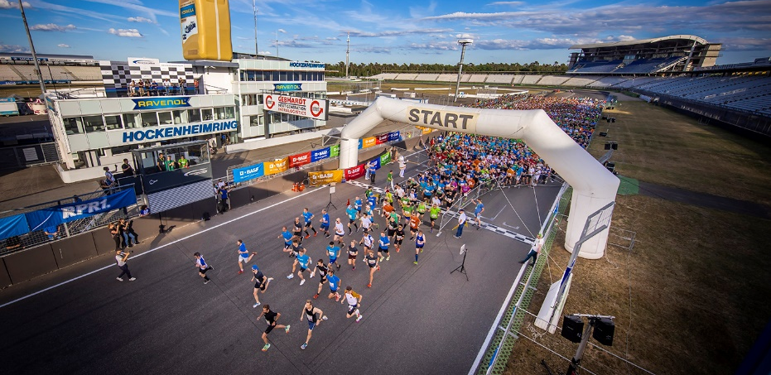
Das Abenteuer BASF FIRMENCUP geht in die 19. Runde: Tausende Läufer/-innen, und Inline-Skater werden am 13. Juni 2023 den Hockenheimring in Beschlag nehmen für einen unvergesslichen Tag voller Bewegung und Teamgeist. Der BASF FIRMENCUP ist die größte Laufveranstaltung für Mitarbeiter/-innen aus Unternehmen der Metropolregion Rhein-Neckar und der näheren Umgebung und einer der größten Firmenläufe Deutschlands. Mit einer Startgebühr von nur 15,70 Euro netto in der regulären Anmeldephase bietet sich die einzigartige Chance, sportliche Bewegung und gesellschaftliches Miteinander zu verknüpfen – vor und direkt nach dem Lauf in der neuen Teamstand Area. Bei einem leckeren Imbiss und Live-Musik lassen die Teilnehmer/-innen den Tag im Fahrerlager des Motodroms ausklingen. Anmeldungen sind unter www.firmencup.de möglich.
Raus aus dem Homeoffice, rein in die faszinierende Welt des Hockenheimrings: Mit den Kolleginnen und Kollegen aus dem Betrieb einen sportlichen und unterhaltsamen Abend in der faszinierenden Kulisse des Motodroms zu verbringen, das ist schwer zu toppen. Noch stärker als in den Vorjahren steht das Gemeinschaftliche im Mittelpunkt des 19. BASF FIRMENCUP.
„Der BASF FIRMENCUP ist jedes Jahr ein sportliches Highlight für das UKHD-Team“, so Francesca Profit aus dem Universitätsklinikum Heidelberg. „,Fit im Klinikum‘ lautet unser Motto beim betrieblichen Gesundheitsmanagement. Natürlich ist es auch schön, neue Leute aus den verschiedensten Abteilungen kennenzulernen. Gemeinsam die Runde um den Hockenheimring zu drehen, macht einfach Spaß, und die Kürze der Strecke und die Auswahlmöglichkeit ob man joggen, walken oder skaten möchte, macht die Teilnahme für alle möglich, so dass sowohl die ambitionierten Sportler/-innen als auch alle, die einfach Spaß an der Bewegung und dem Event haben, auf ihre Kosten kommen.“
„Seit rund 15 Jahren ist der BASF FIRMENCUP ein sportliches Event, bei dem zahlreiche Mitarbeitende der Freudenberg-Gruppe begeistert am Start sind“, schildert Silke Baur, HR Specialist bei Freudenberg Business Services: „Wir verbinden den Lauf mit Teamgeist und Spaß. Ein Event, das wir nicht missen möchten – selbst während einer Pandemie, bei der wir die Strecke virtuell absolviert haben. Nach dreijähriger Abstinenz warten wir schon ungeduldig darauf, wieder zahlreich an dem Wettlauf am Hockenheimring teilzunehmen; mit demselben Teamspirit, den wir auch auf der Arbeit einsetzen – ganz nach unserem Motto ,innovating together‘.“
Gerade vor dem Hintergrund neuer Arbeitsmodelle stehen motivierende und verbindende Teamevents bei Unternehmen und Mitarbeiter/-innen gleichermaßen hoch im Kurs. Die Teilnehmer/-innen kommen aus hunderten Unternehmen der Metropolregion Rhein-Neckar. Aufgerufen sind aber auch Mitglieder von Sportvereinen, Schulen, Hochschulen und karitativen Einrichtungen, sich am BASF FIRMENCUP zu beteiligen.
Nach den Läufen treffen sich die Teilnehmer/-innen zum geselligen Beisammensein in der Teamstand Area sowie der großen Meeting-Point-Area mit DJ, Live-Bands und leckeren Verpflegungsangeboten. Für die Kids gibt es schon ab dem Nachmittag ein eigenes Kinderprogramm.
Ein besonderes Highlight, das 2022 erstmals zur Verfügung stand, gibt es dank der Unterstützung von INTERSPORT auch in diesem Jahr kostenlos für die Teilnehmer/-innen: Mit Hilfe von Rund-um-die-Strecke-Kameras können Teilnehmer/-innen den eigenen Lauf als Video quasi mit nach Hause nehmen und die persönlichen Highlights des BASF FIRMENCUP nochmals nacherleben. Und so funktionierts: Über die Laufnummer werden die Läufer/-innen vom Schnittcomputer erkannt. Dadurch ist eine individuelle Zusammenstellung der besten Momente des 19. BASF FIRMENCUP möglich. Der Download-Link steht dann nach dem Event auf der Website www.firmencup.de bereit.
Unternehmen bieten sich verschiedenste Möglichkeiten, sich ihren Mitarbeiter/-innen – und denen, die es vielleicht noch werden sollen – zu zeigen, etwa mit einem „WIR SIND DABEI“-Paket. Unternehmenspartner präsentieren sich auf dem begehrten Finisher-Shirt und erzielen so eine besonders hohe Sichtbarkeit. Auf der Event-Website wird das Unternehmen in einem persönlichen Firmenportrait vorgestellt, einschließlich Firmenlogo, Team-Bild und Vorstellung des Teamcaptains. Im „WIR SIND DABEI“-Paket enthalten sind darüber hinaus zehn Freistartplätze für den LAUFCUP und zehn reservierte Sitzplätze in der Meeting Point Area.
Neu ist in diesem Jahr die „Teamstand Area“, für die ein „Rundum sorglos“-Paket buchbar ist. Dieser Bereich ist für das eigene Team der Treffpunkt vor und nach dem Lauf, um eine kühle Erfrischung zu genießen und sich bei den besten DJ-Sounds für den Lauf startklar zu machen oder direkt im Anschluss zu entspannen. Mit einem eigenen Teamstand im Fahrerlager zeigen teilnehmende Unternehmen optimale Präsenz beim BASF FIRMENCUP. Die Flächen lassen sich mit eigenem Zelt oder durch von den BASF FIRMENCUP-Veranstaltern bereitgestellte Mietausrüstung gestalten. Ob mit der reinen Flächen-Miete oder dem „Rundum sorglos“-Paket: In der Teamstand Area sind die Teilnehmer/-innen mittendrin im Geschehen.
Anmeldungen für den 19. BASF FIRMENCUP sind unter www.firmencup.de möglich. Die Anmeldegebühr beträgt 15,70 Euro netto, die Nachmeldegebühr (vom 27. April bis 17. Mai 2023) 20,70 Euro netto. Die professionelle Zeitnahme der Laufzeit ist inbegriffen. Die Anmeldegebühr für den pronova BKK Junior- und den PFALZWERKE Kids-Laufcup beträgt 5,20 Euro netto (bis 17. Mai 2023, ohne Zeitnahme) und für den virtuellen Startplatz 12,90 Euro netto (bis 17. Mai 2023).
Übrigens: Noch mehr Infos über den BASF FIRMENCUP gibt es auf der Website, über den Newsletter, bei Facebook unter www.facebook.de/firmencup und auf Instagram auf www.instagram.com/basffirmencup .
[22448560]

Info BASF FIRMENCUP
Der BASF FIRMENCUP entstand 2003 auf Initiative der BASF SE und ist mit bis zu 17.000 Teilnehmer/-innen aus mehr als 800 Unternehmen die teilnehmerstärkste Laufveranstaltung in der Metropolregion Rhein-Neckar. Der BASF FIRMENCUP gehört zur Top 5 der Firmenläufe in Deutschland. Unterstützt wird der 19. BASF FIRMENCUP von Titelsponsor BASF SE und zahlreichen weiteren Sponsoren wie ERDINGER Alkoholfrei, bridgingIT, Freudenberg, INTERSPORT, UPS, John Deere, FUCHS Petrolub SE, PFALZWERKE, pronova BKK, DEE, First Climate und RPR1.
Für die Kids: Neben dem bekannten Laufcup und dem Inlinecup gibt es den PFALZWERKE Kids-Laufcup (0,6 km) für Kinder der Jahrgänge 2013 bis 2017 und den pronova BKK Junior-Laufcup (2,1 km) für Kinder der Jahrgänge 2008 bis 2012.
Mehr Informationen im Internet unter www.firmencup.de.

Foto-Angebot
Diese Fotos und Grafiken stehen bereit unter dem tower media Download-Link
http://tmdl.de/FOTO_BASF_FC_2022.zip

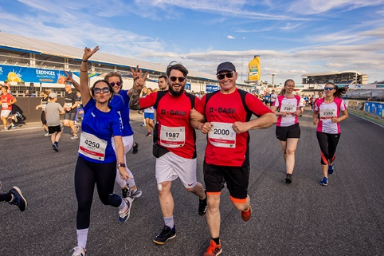 | 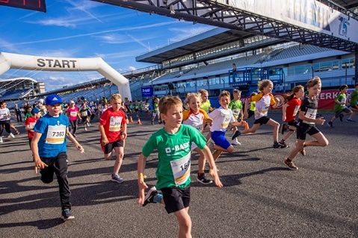 | 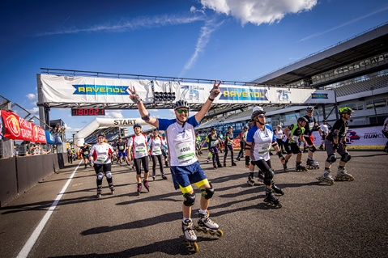
002 – 4,8 Lauf-Kilometer absolvieren die Teilnehmer/-innen beim BASF FIRMENCUP auf dem Hockenheimring Baden-Württemberg. | 003 – Die Jüngsten treten auf Kurzstrecken im Motodrom beim PFALZWERKE Kids-Laufcup und beim pronova BKK Junior-Laufcup an. | 004 – „Fast“ so schnell wie Rennautos absolvieren die Inliner den Inlinecup auf der berühmten Rennstrecke in Hockenheim.

Alle Bilder sind vom BASF FIRMENCUP 2022. | Foto-Nachweis: Infront B2Run

